不同来流条件下区域环境对建筑自然通风的影响
施昊甫 谭洪卫 季亮
同济大学机械工程学院

摘 要：本文探讨了在某住宅小区由于建筑间的相互遮挡造成的建筑周围风速变化，并结合实测外场风速进行分析。在0°、30°、45°、60°和90°的风向夹角下，模拟目标建筑表面风压的分布，对比不同条件下的自然通风通风量。结合温度条件，考虑全年自然通风通风效果。
关键词：自然通风 建筑遮挡 风压系数 换气次数

Study on Impact of Region Environment of Building Natural Ventilation of Different Incidences
SHI Hao-fu, TAN Hong-wei, JI Liang
School of Mechanical Engineering, Tongji University

Abstract: The aim of this study is to investigate the velocity change of the target building caused by the surrounding buildings, which is comparing to the field measurement. Simulation describes the pressure coefficient of the building under different wind incidences: 0°, 30°, 45°, 60°, 90°. Finally, the natural ventilation rates of five incidences are compared. Under the consideration of temperature condition, ventilation efficiency of the whole year is calculated.
Keywords: natural ventilation, building shading, pressure coefficient, air change rate

收稿日期：2011-7-22
作者简介：施昊甫（1987~），男，硕士研究生；上海市四平路1239号同济大学绿色建筑与新能源研究中心（200092），E-mail: gide87@gmail.com
基金项目：“十一五”国家科技支撑计划重点项目（2009BAC62B002）

0 前言
建筑的一个基本功能是提供给人们舒适的环境来居住。这就要求建筑立面的隔热保温，冬季采暖和夏季的遮阳隔热以及新鲜空气的组织。在这种背景下，自然通风成为提高舒适性的重要手段。通过自然通风，改善了室内空气品质，除去室内的余热量和改善建筑壁面，家具的蓄热特性。随着世界能源问题越来越突出，自然通风作为建筑节能的手段越来越受到关注。对于在夏热冬冷区的上海，在过渡季利用自然通风是可行的。
自然通风是基于浮升力和风压作用下的通风，相比利用风机的机械通风，更加节能环保。多层住宅虽然层高比单层建筑高，但是建筑内部没有竖向的空气流通通道，故其热压通风效果并不明显，没有显著的“烟囱效应”。故对于住宅建筑风压对建筑自然通风影响较大。但是在区域范围内，由于建筑间的相互遮挡作用，建筑间的风速会出现显著的下降，建筑表面风压降低，将不利于自然通风的进行。同时由于风向的变化，将会影响建筑表面风压分布，不利于自然通风的有效组织。

1 数值模型
建筑周围气流是地表面边界层中的非线型流体的周围气流，它的过程包含了边界层及非线性流体相关的所有复杂的湍流特征[]。非线型体周围流场是一个包含了冲击，剥离，再附着等流体特征的复杂湍流场。重整化群k-ε模型（RNG k-ε）和可实现k-ε模型是针对k-ε模型的各向同性性质的改进。Yahot及Orzag从理论上推导了同标准k-ε模型形式上相同的RNG模型，其不同是在系数C₁的计算引入了主流的时均应变率S_{i，j}，能够从一定程度上反应非各向同性的性质[]。
建筑表面的风压系数为：
（1）
式中：p为建筑表面的压力；P∞，ρ∞为远处来流的压力和密度，一般基准风速u∞的选取点为建筑屋顶高度处远处来流风速。

风速边界层
自然风在大气层的底部，受到了下垫面的摩擦力和粘滞力的影响。一般采用大气边界层来描述近地面的风速分布。在大气边界层中，常用指数率来描述风速的分布[Error: Reference source not found]。
（2）
式中：U_{z}为z高度的风速；U_{g}为大气边界层外的风速；h为大气边界层高度；α为下垫面系数，表征地面建筑，树木密度。一般z取为气象站高度10m。
湍流强度I取日本建筑协会荷载规范（2004）的经验公式[]：
（3）
式中：z_{G}为大气边界层高度，参见表1中δ。
表 1 大气边界层常数[]
地区类型 | 指数α | 大气边界层高度δ（m）
市中心 | 0.33 | 460
城市和郊区 | 0.22 | 370
开阔地区 | 0.14 | 270
平坦 | 0.10 | 210

1.2 雷诺方程及数值离散
基于雷诺时均方程和k-ε封闭方程的不可压缩流体的控制方程为：
（4）
（i=1，2，3） （5）
（6）
（7）
式中：U_{i}，U_{j}为三维坐标系的速度分量；η为分子粘性系数；ρ为空气密度；P为压力；μ为气体动力粘性系数；k为湍流脉动动能；ε为耗散率；C₁，C₂为常数。为了使雷诺应力封闭，采用基于Boussinesq假设的湍流粘性系数法：
（8）
式中：η_{t}为湍流粘性系数，它是空间坐标的函数，取决于流动状态而不是物性参数[Error: Reference source not found]。
采用Fluent软件，其中对流差分格式采用二阶迎风格式，压力和速度耦合采用SIMPLE算法，湍流方程为可实现k-ε模型。速度，连续性以及k-ε方程收敛的残差标准为1E-4。

环境测试及结果比较

目标建筑
以上海某小区（图1）为建筑模型，对于建筑周围的绿化由于模型比较复杂，未进行考虑。目标住宅建筑为6层，每层3.3m，层高约20m。建筑长为50m，宽约为12m，建筑密度约为0.3左右。
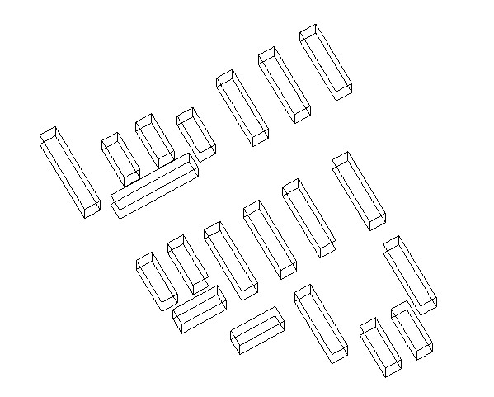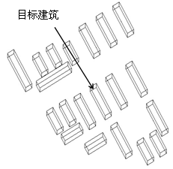
目标建筑
图1 目标建筑及小区建筑模型
图2左侧为风向夹角示意图，右侧为建筑密度定义为L×B/(l×b) ×100%。
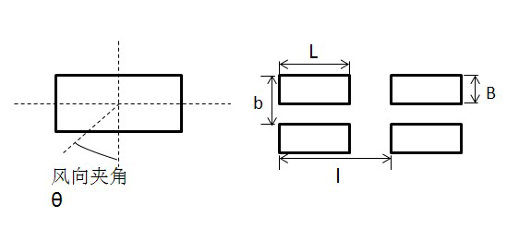
图2 风向夹角与建筑密度定义

建筑周围环境风速测试
测点地点为上海某小区居住建筑，1～8测点位置分别布置在目标建筑周围，其中测点1，2，3距建筑7m，测点4，5，6距建筑16m，测点7，8距建筑3m（图3）。采用Smart Sensor的Air Velocity and Air Flow AR846测试仪器测量风速。来流条件为附近屋顶气象站在测试时间内测到的主导风向2.15 m/s东风。
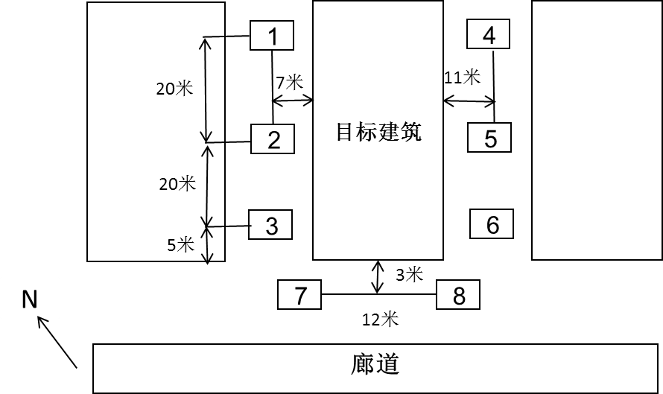
图1 测点布置示意图
模拟结果X-Y风速和与实测风速对比如图4。
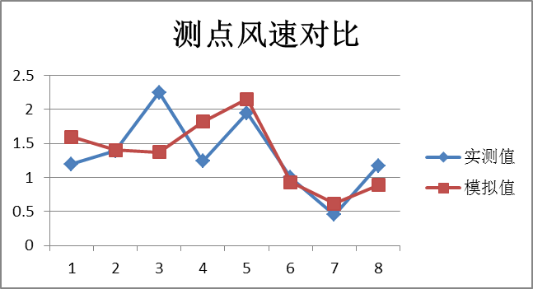
图4 风速测试与模拟值对比
在测试结果中，有风时段小区测点的平均风速为1.2 m/s左右，最大风速为3.2 m/s左右。其中静风出现频率为20%～60%。同时，测试风速相对于气象站所在开阔地区的风速有明显的降低。Geoffrey[]中给出了不同下垫面地形条件下基准高度下的风速的相互转化的方法，从而在不同下垫面下能给出更合理的风速来定义来流边界条件。对5月盛行风向进行修正后为2.15 m/s，与测试期间平均风速2 m/s较为接近。故采用2.15 m/s作为来流的速度条件。
通过比较，可以得到CFD在建筑周围环境预测中能取得可接受的结果。并考虑在不同的风向夹角下目标建筑的周围气流和表面压力分布情况。如图2所示的风向角的变化的条件下（0°，30°，45°，60°，90°），通过模拟得到建筑表面风压系数C_{p}分布情况如表2。
表2 第三层6个住户12扇窗户附近平均风压系数C_{p}

风向角 | 0° |  | 30° |  | 45° |  | 60° |  | 90°
风向角 | +X | - X | + X | - X | + X | - X | + X | - X | + X | - X
住户1 | -0.10 | -0.25 | -0.05 | -0.04 | 0.04 | 0.06 | 0.00 | -0.20 | -0.41 | -0.21
住户1 | -0.29 | -0.27 | -0.03 | 0.01 | 0.04 | 0.05 | 0.03 | -0.20 | -0.24 | -0.21
住户2 | -0.34 | -0.26 | -0.02 | 0.02 | 0.04 | 0.05 | -0.01 | -0.18 | -0.21 | -0.26
住户2 | -0.38 | -0.25 | -0.02 | 0.03 | 0.04 | 0.05 | -0.03 | -0.10 | -0.21 | -0.29
住户3 | -0.39 | -0.24 | -0.01 | 0.04 | 0.03 | 0.04 | -0.04 | -0.07 | -0.18 | -0.26
住户3 | -0.40 | -0.24 | -0.01 | 0.05 | 0.01 | 0.04 | -0.04 | -0.04 | -0.18 | -0.26
住户4 | -0.40 | -0.25 | 0.00 | 0.05 | -0.03 | 0.03 | -0.04 | -0.04 | -0.17 | -0.23
住户4 | -0.41 | -0.26 | 0.00 | 0.05 | -0.05 | 0.03 | -0.04 | -0.04 | -0.16 | -0.20
住户5 | -0.40 | -0.28 | 0.00 | 0.05 | -0.08 | 0.01 | -0.04 | -0.04 | -0.16 | -0.17
住户5 | -0.39 | -0.29 | -0.02 | 0.05 | -0.10 | -0.03 | -0.04 | -0.04 | -0.14 | -0.15
住户6 | -0.35 | -0.34 | -0.01 | 0.05 | -0.11 | -0.13 | -0.03 | -0.04 | -0.14 | -0.12
住户6 | -0.25 | -0.35 | -0.01 | 0.05 | -0.20 | -0.38 | -0.03 | -0.05 | -0.13 | -0.11

图5为住户分布图及CONTANW模型。
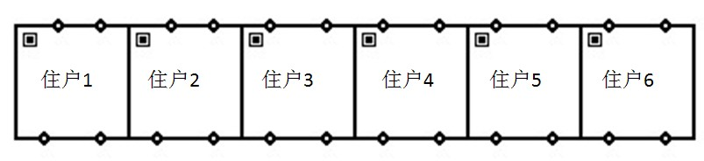
图5 住户分布图及CONTANW模型
受到建筑间的相互遮挡之后，建筑表面在各个方向角的正压区明显减少，压差系数从0.8左右衰减到-0.3，建筑前后表面的压差也明显减少，导致自然通风的通风量减少。以表2中的风压系数值作为多区通风模型的边界条件。

自然通风通风效率
在过渡季节平均温度为19.9℃，温度范围为14～30℃。过渡季节中大于3m/s的风速约占了65%，能较好地实现自然通风的节能潜力。全年中假设适合自然通风的温度为14~24℃，约占全年的30%左右，主要风向集中在北风和东南风，约占50%左右。
由表2得到的建筑表面风压系数结果，可以得出在风压作用下的自然通风通风量。建筑表面风压在2/3H处达到最大值，约在建筑的3~4层。故以目标建筑的三层为例，得出不同风向夹角下的自然通风通风量。目标建筑的窗墙比为30%，其中每扇窗户面积为4.48m²，共两扇窗。窗户为典型的居住建筑推拉窗，可开启率为50%。故有效的通风面积为2.24m²。
在典型的交错通风的情况下由CONTAN[]可以得到每户住宅的自然通风通风量。在风向角0°情况下，即正面来流情况下，各户的通风量都比较平衡。在其他风向角情况下，大部分住户换气次数（ACH）都较0°小。在不同的风向角下，处于两端的住户1，6受来流方向角的影响最为明显。同时，由于目标建筑及周围建筑比较狭长，在60°风向角下，受到周围建筑遮挡较大，故通风效果较差（图6）。
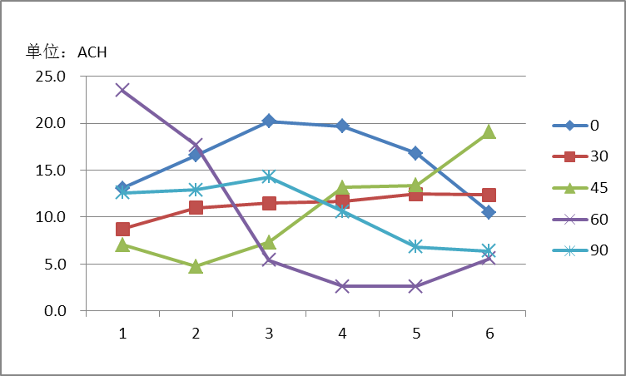
图6 6个住户在不同风向角下的换气次数

在全年跨度条件下，图7给出了适合自然通风时刻的风玫瑰图，即室外气温在14～24℃的时刻的风玫瑰图，总共3110h，占全年的35.5%。此适宜自然通风的条件下，自然通风的通风效果的数学期望：
（9）
式中：x_{i} 为各住户在i（0°，30°，45°，60°，90°）条件的换气次数；p_{i}为建筑风向夹角出现的概率。
由此可得住户1～6的自然通风换气次数的数学期望分别为12.9，12.4，11.0，11.2，10.7，11.4。同时考虑实测数据得到的各测点的平均静风率约为40%，修正得到实际过渡季节的自然通风换气次数约为4.3～5.2 ACH。
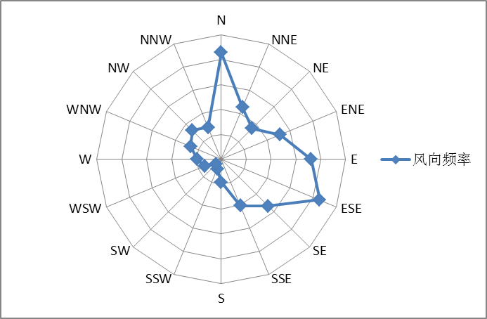
图7 适合自然通风时刻风玫瑰图

4 结论
风压作用下的自然通风随风向有着密切的关系。自然通风通风效率跟来流风向角的关系较大。在不同的风向夹角下，住户自然通风的换气次数变化较大，变化范围从5～20ACH。
在狭长形的建筑条件下，入流方向为60°时，受建筑的遮挡最大，换气次数的平均值最小，同时不平衡性也最严重。受风向变化影响，较难获得稳定的有效通风量，各住户的通风换气水平也很不平均。
在全年跨度下，住宅自然通风效果的数学期望为10.7～12.9ACH，但是考虑在小区内部出现的静风率，住宅通风效果明显下降为4.3～5.2 ACH。

参考文献

[?] [日]村上周三. CFD与建筑环境设计[M]. 北京: 中国建筑工业出版社, 2007
[?] 陶文铨. 数值传热学(第二版)[M]. 西安: 西安交通大学出版社, 2001
[?] Tominaga, Y Mochida, A Yoshie, et al. AIJ guidelines for practical applications of CFD to pedestrian wind environment around buildings [J]. Journal of Wind Engineering and Industrial Aerodynamics, 2008, 96: 1749-1761
[?] ASHRAE. ASHRAE Handbook – Fundamental [M]. Atlanta: American Society of Heating, Refrigerating and Air Conditioning Engineering, 1997
[?] Geoffrey van Moeseke, Elisabeth Gratia, Sigrid Reiter, et al. Wind pressure distribution influence on natural ventilation for different incidences and environment densities [J]. Energy and Buildings, 2005, 37(8): 878-889
[6] Walton G N, Dols W S. CONTAM 3.0 User Guide and Program Documentation [Z]. Gaithersburg: NIST, 2010

